 | Carátula para entrega de prácticas
Facultad de Ingeniería |  | Laboratorio de docencia

Laboratorios de computación
Salas A y B

Profesor: | Karina Garcia Morales
Asignatura: | Fundamentos de Programación
Grupo: | 19
No de Práctica(s): | 1
Integrante(s): | Zamora Mora Audry Araceli
No. de Equipo de cómputo empleado: | --
No. de Lista o Brigada: | 43
Semestre: | 2021-2
Fecha de entrega: | 09 de Marzo de 2021
Observaciones:

CALIFICACIÓN: __________

Guía práctica de estudio 01: La computación
como herramienta de trabajo del profesional
de ingeniería

Objetivo: Descubrir y utilizar herramientas de software que se ofrecen en Internet que permitan realizar actividades y trabajos académicos de forma organizada y profesional a lo largo de la vida escolar, tales como manejo de repositorios de almacenamiento y buscadores con funciones avanzadas.

Desarrollo de la práctica:
Software es un término informático que hace referencia a un programa o conjunto de programas de cómputo, así como datos, procedimientos y pautas que permiten realizar distintas tareas en un sistema informático.
Comúnmente se utiliza este término para referirse de una forma muy genérica a los programas de un dispositivo informático, sin embargo, el software abarca todo aquello que es intangible en un sistema computacional. (Significados, 2019)

Un motor de búsqueda o buscador es un mecanismo que recopila la información disponible en los servidores web y la distribuye a los usuarios por medio del proceso de crawling, en el que las arañas de los buscadores mapean los datos almacenados en la red. (Giraldo, 2021)

El Repositorio Digital UPCT es un depósito de documentos digitales, cuyo objetivo es organizar, almacenar, preservar y difundir en modo de acceso abierto (Open Access) la producción intelectual resultante de la actividad académica e investigadora. (Seoane, 2019)

Git es un sistema de control de versiones de código libre, escrito en C, multiplataforma creado en 2005 por Linus equipo Torvalds, desarrollado por la necesidad de tener un sistema de control de versiones eficiente para el desarrollo del Kernel de Linux. Hoy en día es el sistema de control de versiones más usado y adoptado en el mundo. (Laboratorio de Fundamentos de programación, 2018)

- Google Forms

Hicimos uso de herramientas de Google para crear un formulario que puede compartirse con cientos de usuarios a la vez. Nuestros usuarios prueba fueron 10 compañeros aleatorios del salon que contestaron la mayoría de cuestionarios para conocer al mismo tiempo su apartado de recibo de respuestas y opciones.

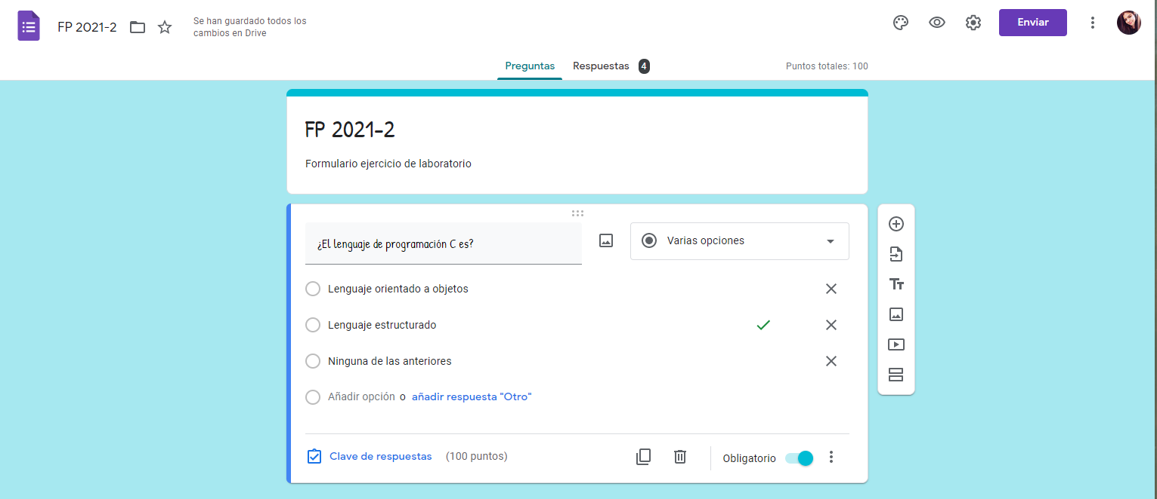
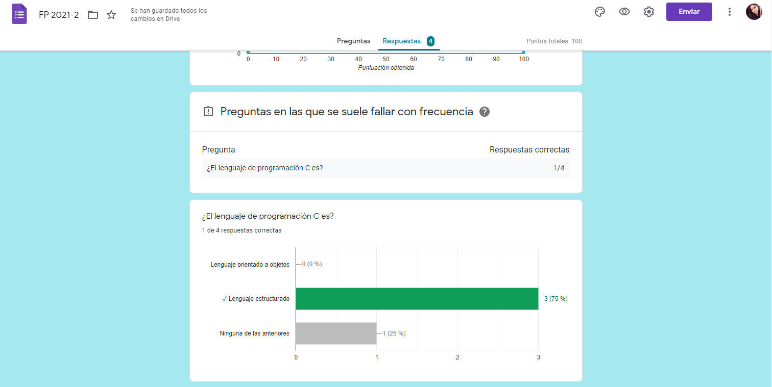

- One Note

Creamos notas con una cuenta de Outlook para comprobar la calidad de las herramientas, así como el uso de Google Maps para mostrar un lugar donde nos gustaría estar.
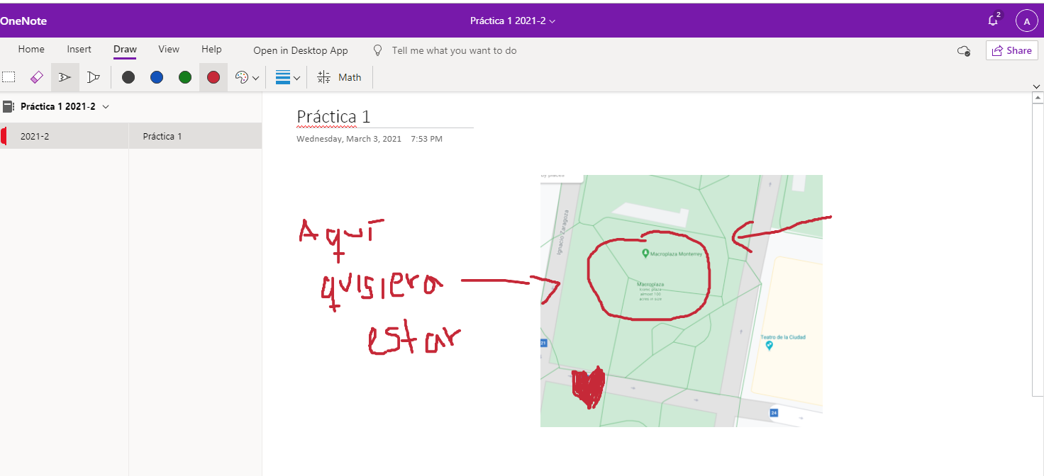

- Buscador de Internet

Conocimos y utilizamos los comandos del motor de búsqueda de Google.
- Escribimos “imágenes kickboxing or fútbol- tenis” para que en la búsqueda sólo aparezcan esas dos palabras especiales y otra que no la contengan en la siguiente búsqueda.

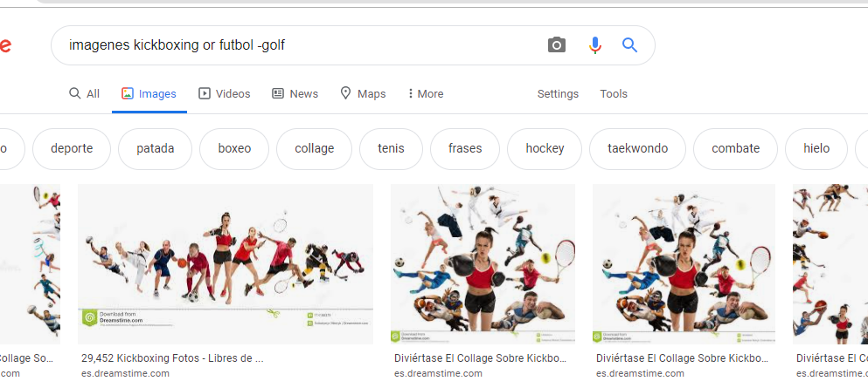

- Las comillas dobles ("<oración>") al inicio y al final de la búsqueda indican que sólo se deben buscar páginas que contengan exactamente dichas palabras.
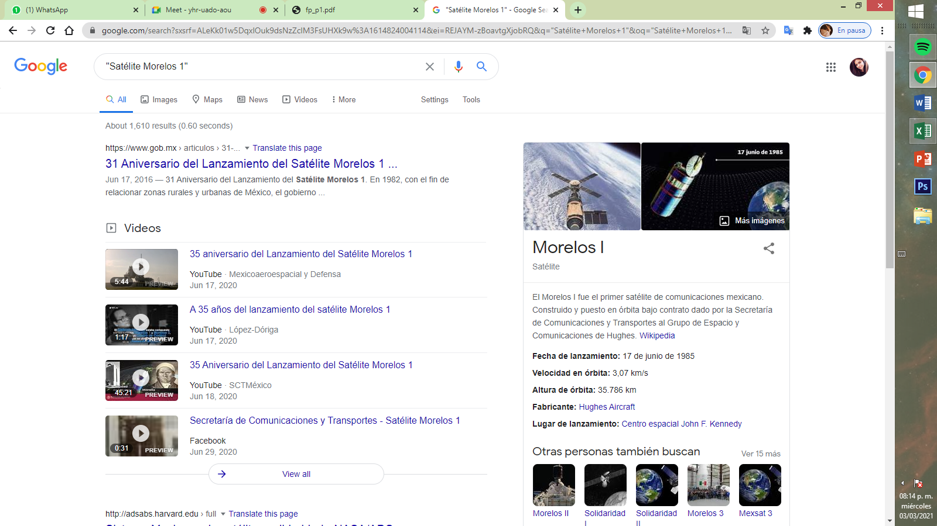
- Cuando se necesitan hacer búsquedas con un artículo y palabra específica se escribe “+”.
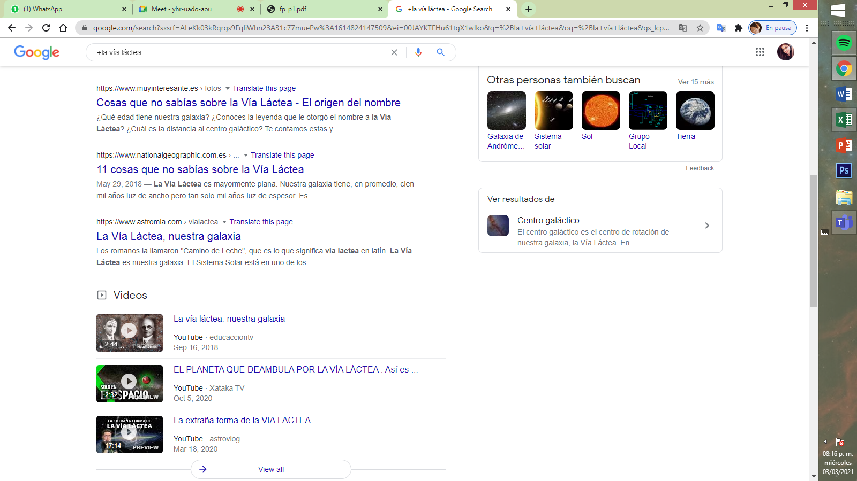
- Utilizamos el comando “define:” para encontrar la definición de una palabra en específico

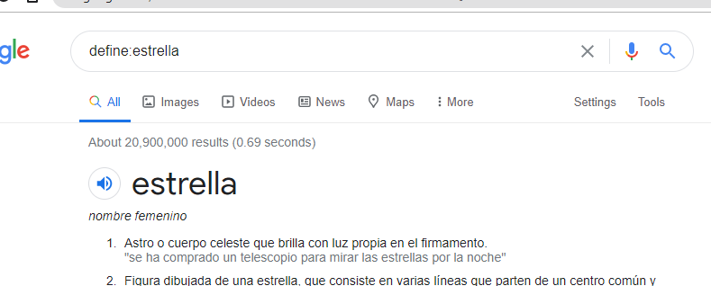

- Utilizamos el comando “site: ~ año .. año ”, para encontrar un sitio e intervalo de años específicos.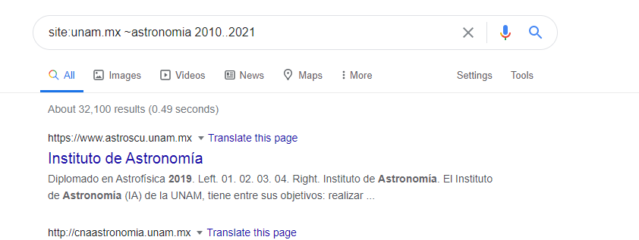
- Utilizamos el comando “ untitled: intext: filetype:”, se encarga de sitios con una palabra, tema y tipo de formato específico.

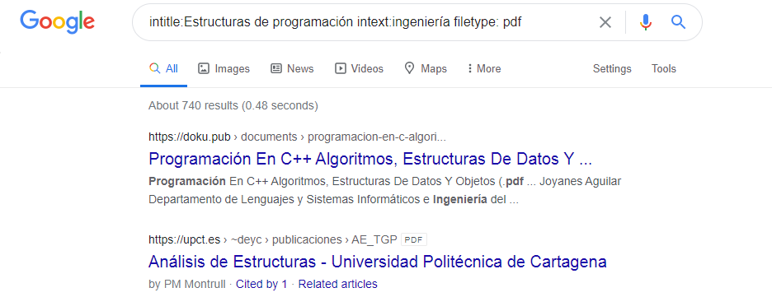
- Calculadora
Realizamos diversas operaciones dentro de la barra de búsqueda simplemente agregando la ecuación en dicho campo.
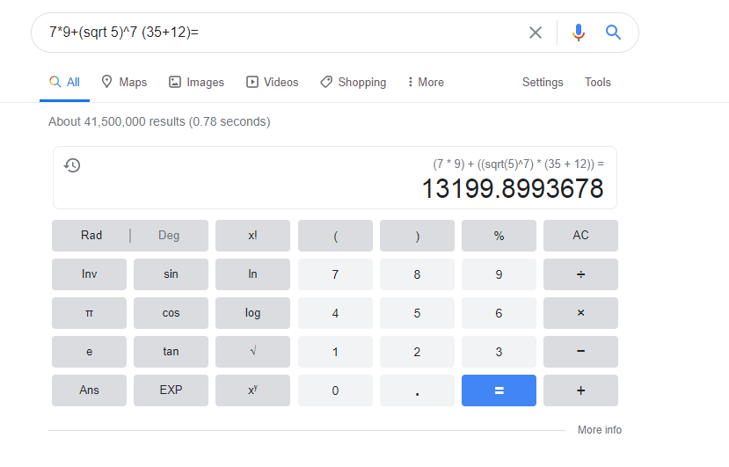

- Convertidor de unidades
El buscador de Google también se puede utilizar para obtener la equivalencia entre dos sistemas de unidades.

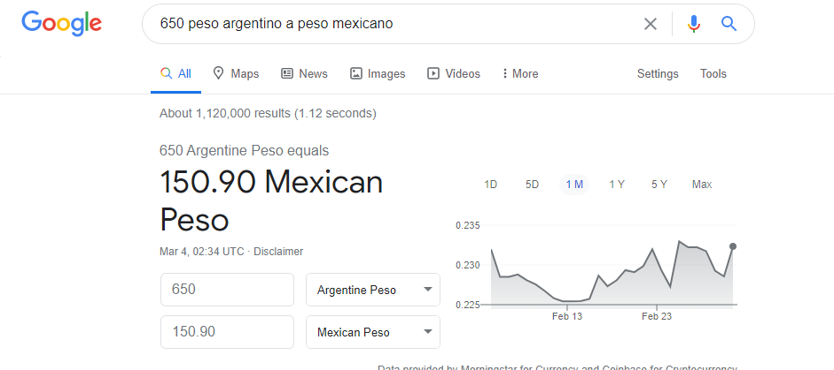
- Gráfica 2D
Es posible graficar funciones, para ello simplemente se debe insertar ésta en la barra de búsqueda. También se puede asignar el intervalo de la función que se desea graficar.
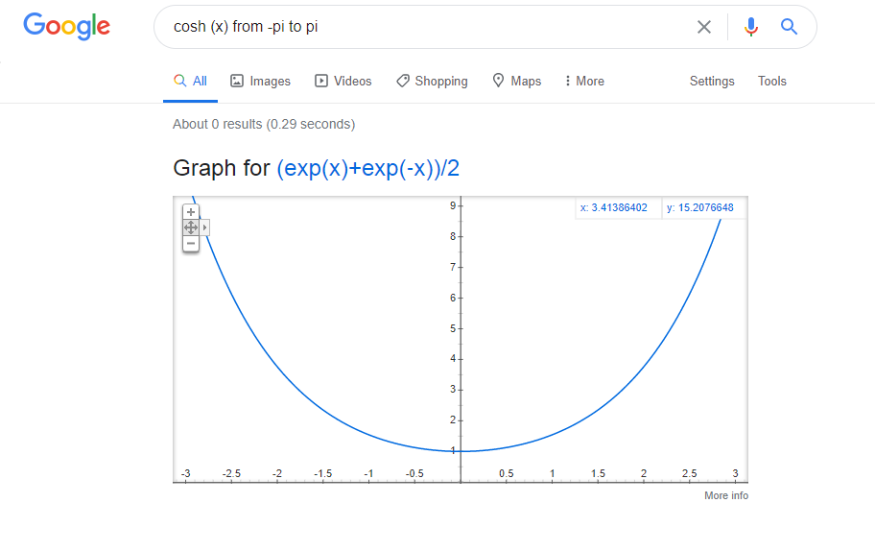
- Google académico

Google Académico es un buscador de Google especializado en artículos de revistas científicas, enfocado en el mundo académico, y soportado por una base de datos disponible libremente en Internet.
Utilizando el comando: “author: ” para hacer búsqueda de un artículo y autor específico.
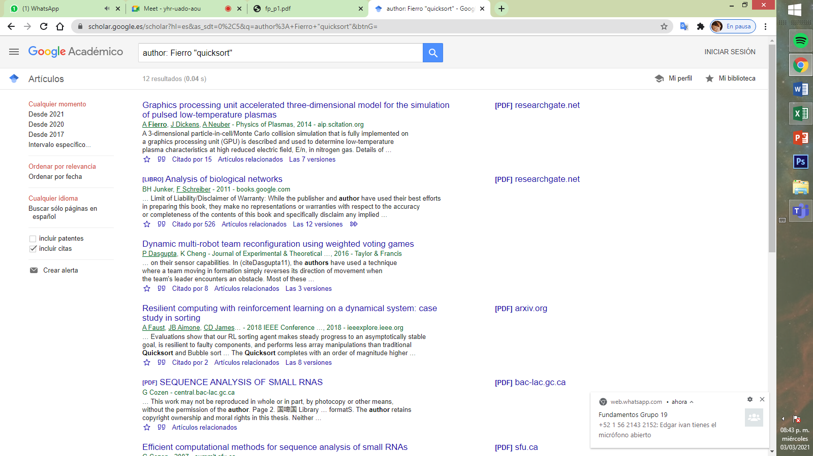
- Google Imagenes
Permite realizar una búsqueda arrastrando una imagen almacenada en la computadora hacia el buscador de imágenes.
En este caso, utilice la imagen de una jirafa para arrastrarla al motor de búsqueda. Los resultados fueron precisos, detectó el animal en específico y no solo mostró la misma fotografía, si no miles con el animal en diferentes posiciones, pero características similares.
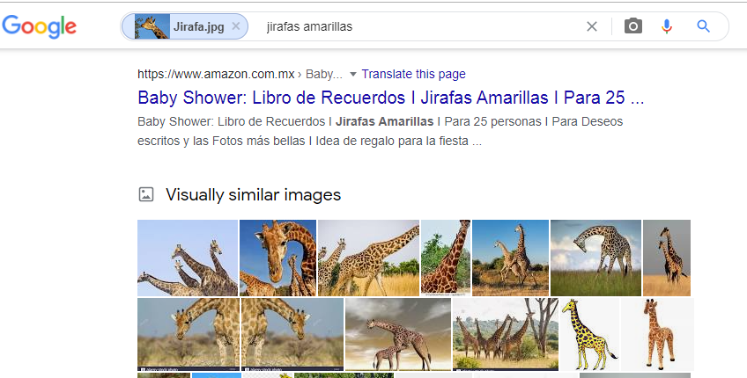

Ejercicio de tarea:
1.- Realiza una investigación acerca de alojamiento en la nube ventajas y desventajas (comparar mínimo tres opciones)
Google Drive:
VENTAJAS
-Nos permite poder acceder a 15GB de almacenamiento gratuito en la nube inicialmente, donde podremos ordenar nuestros documentos como nos parezca, incluso podemos tener un acceso directo en nuestro móvil, nuestra PC o Tablet a nuestra cuenta en Google Drive, lo que lo hace simplemente como otra carpeta más dentro del ordenador o teléfono.
-Pueden cargar y descargar archivos e información en la red.
-Elimina la preocupación de modificar un archivo irrevocablemente, dado que almacena también antiguas versiones de los documentos.
-Cuenta con herramientas de administración centralizadas, a las que se accede desde el panel de control, que facilitan las tareas de añadir o eliminar almacenamiento para usuarios.
DESVENTAJAS
-Las personas pueden ver las páginas que utilizaste.
-El usuario no es seguro si no crea una buena contraseña para protegerlo.
-Si el documento tiene varios editores o colaboradores pudiera ser eliminado por uno de ellos.
-Es un poco complicado el entendimiento del programa porque tiene muchas funciones y aparte de eso se encuentra en inglés.
-Es obligatorio el uso de internet.
(Manual para Google Drive y Docs. (s. f.))
One Note:
VENTAJAS
-Claro y fácil de usar
-Soporta diferentes medios: herramienta de dibujo, archivos de audio y voz, tablas de Excel, gráficos, archivos PDF, listas de tareas
-Función de búsqueda integrada, priorización a través de tags o etiquetas
-Función “compartir con amigos”
-Los archivos PDF se pueden editar y comentar
-Permite proteger con contraseña

DESVENTAJAS
-Errores ocasionales de sincronización (especialmente para las notas escritas a mano)
-La creación de notas conjuntas con usuarios de OneNote solo es posible a través de OneDrive
-Errores ocasionales de sincronización (especialmente para las notas escritas a mano)
(IONOS Inc, 2021)
SkyDive:
VENTAJAS
-Que es compatible con Microsoft Office
-Tiene un interfaz agradable y comprensivo
-Te proporciona hasta 25 gigabytes de almacenamiento gratis
- Es más fácil cargar y descargar archivos/ documentos
-Es compatible con teléfonos iphone y android.
DESVENTAJAS
-Que solo es más compatible con internet explorer.
-La plataforma se vuelve lenta por algunos gráficos de mayor tamaño
-Los usuarios desconfían un poco debido a la falla que tuvieron en épocas pasadas
-Solo permite subir archivos de hasta 100 megabyte por archivo.
(MarioBlogs, 2021)

2.- Indica las características, ventajas y desventajas de por lo menos tres servidores de correo
Google Chrome:
-Características
Seguridad, Velocidad, Productividad (Puedes acceder a tus marcadores), Compatibilidad (Siempre se encuentra en constante crecimiento por parte de sus desarrolladores y desarrolladores externos), Simplicidad.
-Ventajas
Lector nativo de PDF, Impresión nativa en Google Docs: Se pueden imprimir documentos PDF directamente sin el uso de plugins o software extra, Sincronización de cuentas, Pestañas independientes, Fijar pestaña, Pestañas flexibles, Traducción de sitios web
-Desventajas
Alto consumo de memoria RAM, Los marcadores no son dinámicos, Si se cierra el navegador por accidente, Chrome cerrará todas las pestañas abiertas sin aviso, Cuando se tienen muchas pestañas abiertas no se logra ver el título de la página sólo se ve el ícono
(Blog para las publicaciones de nuestras investigaciones ITIC 92, 2015)
Firefox:
-Características: Apto para equipos de sobremesa, portátiles y dispositivos móviles, disponible para Windows, macOS, Linux, Android y iOS, buena seguridad y excelente protección de datos, el navegador es altamente personalizable, fácil manejo y sincronización de datos y contraseñas, acelerador de descarga y hardware.
-Ventajas: Muchas extensiones, alta protección de datos, buena gestión de las contraseñas
-Desventajas: Ocasionalmente un alto uso de recursos, mayor riesgo de caída
(IONOS Inc, 2021)

Safari:
-Características: Apto para equipos de sobremesa, portátiles y dispositivos móviles, disponible para macOS e iOS, buena protección de datos porque Apple no registra ningún dato de los usuarios, optimizado para los dispositivos de Apple y el almacenamiento en iCloud.
-Ventajas: Buen rendimiento y fiable para los dispositivos Apple. muy buena protección de datos
-Desventajas: No es compatible con Windows o Android, falta seguridad ya que las actualizaciones se llevan a cabo muy poco a poco, menos extensiones que otros navegadores
(IONOS Inc, 2021)

3.- Empleando el buscador de google y haciendo uso de la calculadora, genera un paraboloide
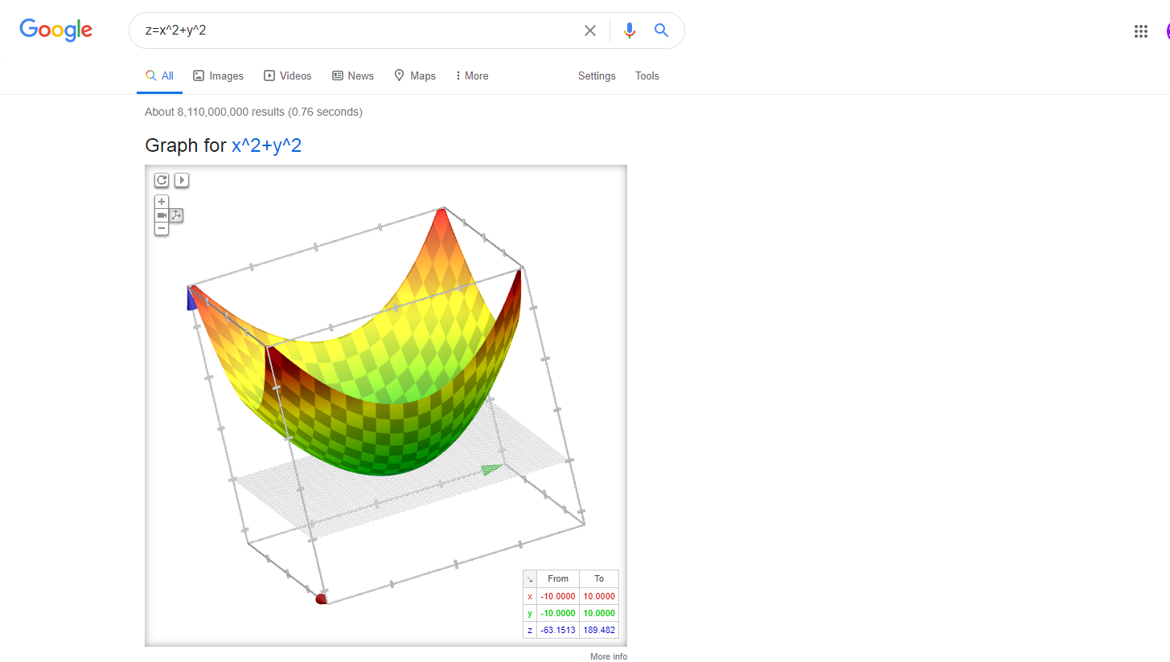

Conclusiones:

Durante la realización de la práctica conocí la importancia y papel fundamental de los repositorios y motores de búsqueda con funciones avanzadas para mi vida escolar y seguimiento de la laboral. Utilizando comandos y herramientas que facilitan la organización, además de presentación de distintos proyectos, detectando mis mejores opciones para trabajar e investigar dentro de las mismas.

Bibliografía
- 1&1 IONOS Inc. (2021, 18 febrero). Las mejores alternativas a OneNote. IONOS Digitalguide. https://www.ionos.mx/digitalguide/correo-electronico/cuestiones-tecnicas/las-mejores-alternativas-a-onenote/
- Área/Departamento: Laboratorio de computación salas A y B. (2018, abril). Manual de prácticas del laboratorio de Fundamentos de programación (N.o 02). Facultad de Ingeniería, UNAM. https://tuaulavirtual.educatic.unam.mx/pluginfile.php/696595/mod_resource/content/2/MADO-17_FP.pdf
- Blog para las publicaciones de nuestras investigaciones ITIC92. (2015, 27 junio). Características, ventajas y desventajas de Google Chrome. https://jditic92.wordpress.com/2015/06/27/caracteristicas-ventajas-y-desventajas-de-google-chrome/
- Giraldo, V. (2021, 19 febrero). Descubre qué son los motores de búsqueda, qué tipos existen y para qué sirve cada uno de ellos. Rock Content - ES. https://rockcontent.com/es/blog/motores-de-busqueda/
- Manual para Google Drive y Docs. (s. f.). Ventajas y Desventajas de Google Drive - Manual para usar Google Drive y Docs :) IEM. Recuperado 9 de marzo de 2021, de https://sites.google.com/site/driveydocsiem/home/ventajas-y-desventajas-de-google-drive
- MarioBlogs. (2021, 10 marzo). marioblogs. Blogs. http://m4rioblogs.blogspot.com/2013/03/ventajas-y-desventajas-de-sky-drive-ft.html
- Seoane, E. (2019). Repositorio Digital. RAI. Recuperado 9 de marzo de 2021, de https://www.bib.upct.es/repositorio-digital
- Significados. (2019, 1 agosto). Significado de Software. https://www.significados.com/software/

